Cистема очистки ГидроWise
Структурная схема водоочистки:
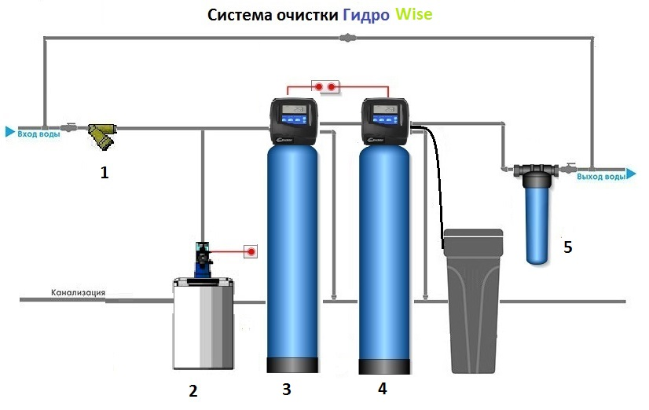

КРАТКОЕ ОПИСАНИЕ СИСТЕМЫ:

1. Механическая очистка воды.

Косой фильтр грубой очистки, который предназначен для очистки потока от механических примесей в системах подачи горячей и холодной воды. Фильтр эффективен против песчинок, мелких осколков труб, окалины и других механических частиц, находящихся в воде. Фильтрующим элементом является сетка из нержавеющей стали. Грязевик выполняется из латуни, не имеет специального защитного покрытия, способен работать при максимальном давлении в 16 бар, размер фильтрующей ячейки составляет 300 мкм. Максимальная температура работы составляет 95 оС, что позволяет использовать фильтр как в системе ХВС, так и в системе горячего водоснабжения.

2. Система дозации гипохлорита натрия NaClO

Система предназначена для окисления железа, марганца, сероводорода, органических веществ и для дезинфекции. Данный метод основан на дозировании сильного окислителя гипохлорита натрия с помощью специального мембранного насоса, который срабатывает по сигналу импульсного счетчика при расходе воды. При взаимодействии с растворенным железом, марганцом, сероводородом и органическими веществами гипохлорит легко отдает атом кислорода. Углекислый газ, освободившись от молекулы железа улетучивается, а окисленное до твердого трехвалентного состояния железо выпадает в осадок и застревает в фильтрующей среде обезжелезивателя.

Принцип работы системы дозации:
Во время пользования очищенной водой — возникает расход воды, импульсный счетчик срабатывает и по сигнальному кабелю подаются импульсы на насос дозации. Насос делает заданное количество впрысков раствора гипохлорита в трубу подачи воды на систему водоочистки в зависимости от скорости поступления импульсов. Больше расход воды — больше импульсов — больше впрысков. Вода перестала расходоваться, счетчик остановился, дозация прекратилась.
Во время обратной промывки фильтра — обезжелезователя дозация не происходит, потому что вода поступает в обезжелезиватель снизу и нам ни в коем случае не хотелось бы, чтобы там фильтровались твердые фракции окисленных металлов и сера.

Система дозации гипохлорита натрия NaClO состоит из:
- Насос дозатор гипохлорита натрия.
- Импульсный счетчик
- Бак рабочего раствора реагента (гипохлорита натрия).
- Гипохлорит натрия Марка А (канистра 25 кг).

Преимущества:

- в отличие от аэрации позволяет удалять органику
- позволяет удалять из воды большее количество железа и марганца
- одновременно происходит обеззараживание воды
- изменяя настройки насоса-дозатора можно адаптироваться под изменения состава исходной воды.

3. Система обезжелезивания.
Автоматическая система обезжелезивания воды предназначена для удаления из воды растворённого, осадочного железа (Fe+), марганца (Mn), повышенной мутности и других взвешенных частиц, так же улучшает органолептические качества исходной воды.
Фильтр обезжелезивания укомплектован:
- Автоматическим русифицированным клапаном управления Clack Ri 1 дюйм (безреагентный фильтр по таймеру)
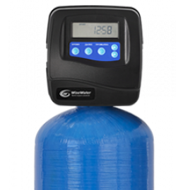

Функции клапана Clack RI
• Индикация низкого уровня соли
• Два релейных выхода (время, объём, неисправность)
• Экономный расход солевого раствора для регенерации
• Функция двойной обратной промывки для большей эффективности
• Возможность как прямоточной, так и противоточной регенерации
• Варианты начала промывки: по времени, по расходу, от внешнего сигнала
• Тип промывки: отложенная, немедленная (ручная, по счётчику)
• Автоматический расчёт фильтроцикла
• Подключение к системному контроллеру
• Возможность подключить штатный внешний клапан (NHWB, MAV)
• Возможность установки микропереключателя
• Использование для систем TWIN, DUPLEX
• Подходит для клапанов Clack TT
• Диагностика и архив работы системы.

- Высокопрочным корпусом фильтра, выполненного из стекловолокна, выдерживающего до 10 атм в сборе с дренажно-распределительной системой.

- В качестве загрузки обезжелезивателя применяются следующие фильтрующие материалы:
- Сорбент МС;
- Filter AG;
- ОДМ – 2 Ф;
- Ferolox;
- МФО-47;
- Экоферокс;
- МЖФ;

Примечание: *Фильтрующая загрузка подбирается в зависимости от содержания железа и марганца в воде, показателя pH, согласно протоколу анализа воды):

Принцип работы автоматического фильтра обезжелезивателя.
В корпусе фильтра расположен дренажно-распределительный коллектор (водоподъёмная труба, дистрибьютор), вокруг которого засыпается фильтрующая среда. В процессе фильтрации вода, проходя через фильтрующий слой загрузки, и оставляя на ней взвешенные частицы, в том числе уже окисленное железо, перешедшее в нерастворимую форму, поднимается по коллектору к потребителю в уже чистом виде. В первую очередь в корпус фильтра засыпается так называемая гравийная подложка, а уже на неё фильтрующий материал. Гравийная подложка выполняет две функции, во-первых, предотвращает попадание мелких частиц фильтрующего материала в систему водопровода потребителя, во-вторых при обратной промывке фильтра она выполняет роль рассеивателя потока, для того что бы фильтрующая загрузка промывалась от взвешенных частиц равномерно, по всему объёму фильтрующей колонны в клапане управления настраивается вместе с блоком управления вручную.
Регенерация фильтрующего материала происходит автоматически, исходной водой, путём взрыхления фильтрующего слоя обратным током воды, не требуя дополнительных реагентов. В процессе промывки окисленное железо, перешедшее в нерастворимую форму, и другие примеси смываются напором воды через дренажный выход управляющего клапана в канализационную систему.

Срок эксплуатации фильтрующей загрузки в среднем составляет 4-6 лет, при условии своевременного сервисного, технического обслуживания управляющего клапана фильтрующей колонны. При выходе из строя фильтрующей среды, она подлежит замене, корпус фильтра и управляющий клапан остаются в работе.

4. умягчение воды.

Автоматическая система умягчения воды предназначена для удаления из воды солей жёсткости кальция и магния. Умягченная вода позволяет экономить расход бытовой химии (порошки, моющие средства).

Фильтр умягчения укомплектован:
- автоматическим русифицированным клапаном управления Clack Ri 1 дюйм (реагентный умягчитель по расходу).
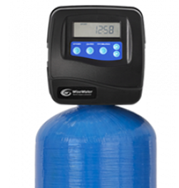
- Клапан от мирового лидера - Clack Corporation
- Русифицированное меню
- Индикация уровня соли в баке
- Индикация необходимости сервиса
- Два релейных выхода
- 9 стадий промывки с возможностью изменения
- их продолжительности и последовательности

На дисплее отображается следующая информация:
• Текущее время
• Ресурс до промывки
• Текущий расход
• Число дней до промывки
• Внешний сигнал
• Количество соли в баке
• Необходимость сервисного обслуживания
• Информация о фильтрах в системах Twin Alternating

- Высокопрочным корпусом фильтра, выполненного из стекловолокна, выдерживающего до 10 атм в сборе с дренажно-распределительной системой.
В качестве загрузки на умягчение применяются следующие фильтрующие материалы:
- Lewatit S1567;
- Dowex HCR – S/S;
- Hydrolite;
- Canature;

Примечание: *Фильтрующая загрузка подбирается в зависимости от показателя жесткости воды, согласно протоколу анализа воды):

Солевой бак
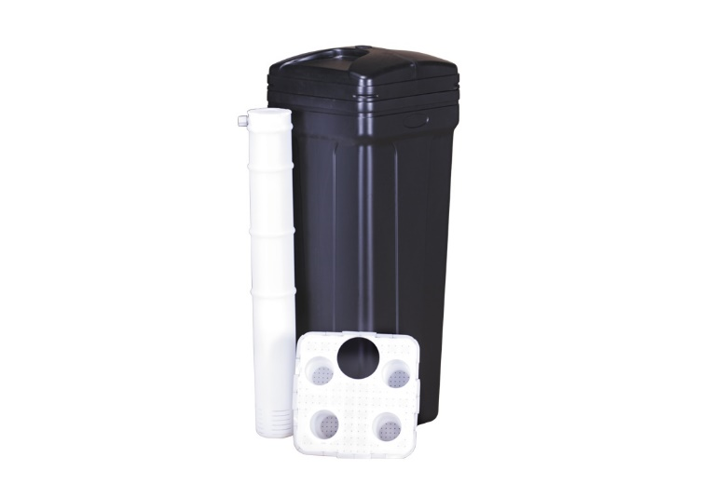
Солевой бак предназначен для приготовления и хранения раствора поваренной соли, необходимого для регенерации фильтрующей загрузки умягчителей.
Солевой бак применяется в системах умягчения воды с использованием ионообменных смол для регенерации. В солевой бак засыпается таблетированная соль для дальнейшего использования в процессе регенерации (промывки) фильтрующего материала (смолы). Из солевого бака, солевой раствор в нужной концентрации поступает в систему умягчения воды и восстанавливает емкость ионообменной смолы, для возможности ее дальнейшего использования.

Комплектация:
Корпус с крышкой в сборе
Солевая решётка
Рассольная шахта, внутри которой смонтирована всасывающая система, шариковый отсечной клапан и штуцер для соединения солевого бака с управляющим клапаном.

В качестве реагента используется раствор NaCl, таблетированная соль (пищевая, поваренная) - безопасна для септиков, который приготавливается автоматически в солевом баке комплекса умягчения воды.
Принцип работы автоматического фильтра умягчения воды.
В корпусе фильтра расположен дренажно - распределительный коллектор (водоподъёмная труба, дистрибьютор), вокруг которого засыпается фильтрующая среда. В процессе фильтрации вода, проходя через фильтрующий слой загрузки, замещает содержащиеся в ней ионы солей кальция и магния на безвредные для организма ионы натрия (пищевая сода), поднимается по коллектору к потребителю в уже чистом виде, предотвращая образование накипи на нагревательных элементах бытовой техники и сантехнических приборах. В первую очередь в корпус фильтра засыпается так называемая гравийная подложка, а уже на неё фильтрующий материал. Гравийная подложка выполняет две функции, во- первых, предотвращает попадание мелких частиц фильтрующего материала в систему водопровода потребителя, во-вторых, при обратной промывке фильтра она выполняет роль рассеивателя потока, для того что бы фильтрующая загрузка промывалась от взвешенных частиц равномерно, по всему объёму фильтрующей колонны
Регенерация фильтрующего материала происходит автоматически в 5 циклов: обратная промывка исходной водой, регенерация солевым раствором, вторая обратная промывка для удаления солевого раствора из ёмкости фильтра, прямая промывка и наполнение солевого бака для приготовления регенерирующего раствора для следующей регенерации. В процессе промывки (регенерации) происходит восстановление свойств ионообменных смол, так как содержащийся в солевом растворе натрий вновь поглощается смолой, а освобождённые соли кальция, магния и другие примеси смываются напором воды через дренажный выход управляющего клапана в канализационную систему.

Срок эксплуатации фильтрующей загрузки в среднем составляет 4-6 лет, при условии своевременного сервисного, технического обслуживания управляющего клапана фильтрующей колонны. При выходе из строя фильтрующей среды, она подлежит замене, корпус фильтра и управляющий клапан остаются в работе.
5. Картриджный угольный фильтр тонкой очистки Big Blue - 10.
Фильтр угольный служат для удаления посторонних запахов, цветности, органики, хлор- и бромсодержащих органических производных, фенолов, нитратов, пестицидов, тригалометанов, эпоксидов и других вредных загрязнений.
Отличительной чертой угольных фильтров является высокая надежность, долговечность, простота в обращении, высокое качество отфильтрованной воды. Корпус фильтра выполнен из высокопрочного пластика предназначен для очистки воды в быту и промышленности. Сменный модуль изготовлен из активированного кокосового угля с добавлением волокна «Аквален». Содержит два коаксиально расположенных карбонблока с разной пористостью. Внешний высокопористый карбонблок обеспечивает очистку воды от цветности, запаха, ионов тяжелых металлов, органических соединений до 10 мкм, а внутренний сверхплотный (5мкм) карбонблок задерживает даже микропримеси. Замена картриджа в фильтре тонкой очистки осуществляется в зависимости степени загрязнения, но не чаще чем 1 -2 раза в год. Одним из критериев для замены является падение давления (напора) воды в точках её разбора. Фильтр крепится на стене. Замена картриджа – по мере необходимости, но не реже одного раза в год.

Состав оборудования:
- Фильтр механической очистки Itap 1 дюйм – 1 шт.
- Система дозации гипохлорита натрия NaClO – 1 комплект.
- Насос дозатор гипохлорита натрия – 1 шт.
- Импульсный счетчик – 1 шт.
- Бак рабочего раствора реагента (гипохлорита натрия) – 1 шт.
- Гипохлорит натрия Марка А (канистра 25 кг) – 1 шт.
3. фильтр обезжелезиватель 08х44;
- Управляющий клапан Clack Ri автоматический (по таймеру) – 1 шт.
- Монтажный комплект к блоку управления (блок питания, фитинги для подключения, верхний дистрибьютор, регулятор потока, инжектор) – 1 комплект;
- Корпус фильтра 08х44– 1 шт.;
- Водоподъемная трубка для колонн 08х44 в сборе – 1 шт.;

4. фильтр умягчения 08х44;

- Управляющий клапан Clack Ri автоматический (по расходу)– 1 шт.
- Монтажный комплект к блоку управления (блок питания, фитинги для подключения, верхний дистрибьютор, регулятор потока, инжектор) – 1 комплект;
- Корпус фильтра 08х44– 1 шт.;
- Водоподъемная трубка для колонн 08х44 в сборе – 1 шт.;
- Солевой бак BTS-70 л – 1 шт.;
- Дренажная трубка 3/8 к солевому баку – 5 м/п;

- Соль таблетированная 20 кг – 1 шт.;

5. Фильтр тонкой сорбционной очистки.

- Колба Big Blue 10 Аквафор Гросс – 1 шт.;
- Монтажный комплект – 1 шт.;
- Планка – 1 шт.;
- Ключ – 1 шт.;
- Картридж ВВ 10» Уголь прессованный активированный – 1 шт.

СТОИМОСТЬ КОМПЛЕКТА ГидроWise от 132 750 рублей.
Примечание: Производительность системы водоподготовки подбирается в зависимости от пикового водопотребления (м3/сутки). Пиковое водопотребление рассчитывается, как суммарный поток из точек водоразбора, которые могут быть открыты одновременно. Равно сумме потоков с точек типа 1) и точек типа 2):
1) полноценные точки (кран, раковина, душ) обладают пропускной способностью в 0,6 м3/час при давлении в системе, равном 2-3 атм. Указывается суммарная производительность таких точек.
2) точки водоразбора с пониженным водопотреблением (стиральная, посудомоечная машина, сливной бак унитаза) обладают пропускной способностью 0,3 м3/час. Указывается суммарная производительность точек, умноженная на коэффициент 0,4.

